MySQL
2026年3月18日
23:11

1.优化：
1.定位慢查询：使用开源工具（Arthas）
使用MySQL自带的慢日志（开启慢日志后，设置一个时间，超过该时间会记录在慢日志中）

2.怎么去优化慢查询SQL语句：可以使用explain去获取sql语句执行的信息去看key和key_len两个字段判断是否命中了索引，通过type字段查看sql是否还能优化，判断是存在全索引扫描或全盘扫描

3.索引：
底层结构：B+树（数据全部存储在叶子节点上），为什么不用二叉树（最坏的情况相当于链表）、红黑树（树的层级会特别多）、B树
B树和B+树的对比：
- 只在叶子节点上存储信息所以更稳定、读写代价更低（B+树更加的矮胖）
- 叶子节点之间通过双向链表进行连接，便于扫库和区间查询

聚集索引（聚簇索引）、二级索引（非聚集索引）、回表：
聚集索引：叶子节点挂的是row信息（指针的选取规则：有主键就
是主键、没有主键就是唯一索引、都没有那么会自动生成rowid作为隐藏数据索引）
二级索引：叶子节点挂的是主键
回表查询：先通过二级索引就找到主键，再根据主键去聚集索引查找数据
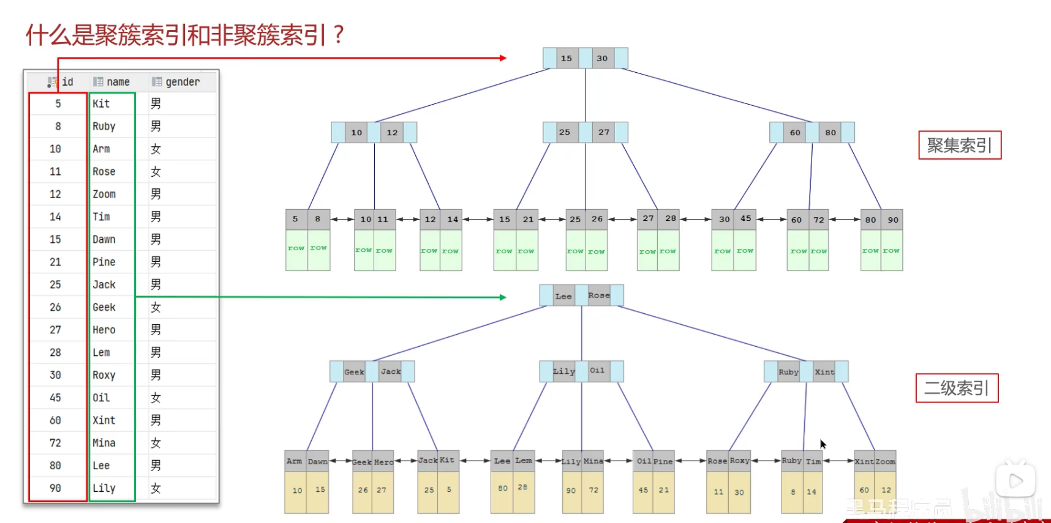

覆盖索引：查询时使用了索引，查找的数据能够一次性查到，避免回表查询（少使用select *）
MySQL的超大分页问题（数据量很大且使用limit分页查询）：覆盖索引 + 子查询（先确定id再用子查询过滤、根据id去查询这时候走的就是覆盖索引了，查询效率会大大提高）

索引的创建原则：数据量较大，且查询频繁的表，常对查询条件、排序、分组的字段加索引，尽量使用联合索引、要控制索引的数量

什么情况下索引会失效：
1.用到了联合索引/复合索引时，不能违反最左前缀法则（从左到右的有序链条，不能跳过某一列去查询）
2.不要在索引上进行运算操作
3.字符串不加单引号，可能造成索引失效
4.以%开头的模糊查询
3.范围查询右边的列不能使用索引（索引会失效）

SQL语句的优化：
1.select语句尽量指定字段名称（避免直接使用select *）
2.避免索引失效的写法
3.避免在where子句中进行表达式的操作
4.join优化：能用内连接（innerjoin优化：会把小表放在外面减少连接的次数来提高效率）的地方不用左右连接
5.能用union all的地方不用union（会进行去重过滤）

事务：
1.事务的特性（ACID）：
原子性：事务是不可分割的最小单元
一致性：事务完成时所有的数据都要保持一致性
隔离性：事务在不受外部并发操作影响的独立环境下运行
持久性：事务一旦提交或回滚，那么对数据库中的改变是永久的

2.并发事务问题：脏读、不可重复读、幻读
脏读：一个事务读到另一个事务还没提交的数据
不可重复读：一个事务先后读取同一个数据但是读到的数据内容不同
幻读：一个事务先查询数据发现没有，所有要插入而这时另一个事务插入了并且提交了事务，第一个事务就会插入失败，并且也查询不到这条数据

对事务加上隔离去解决上面的问题（Mysq默认可重复读）：
事务隔离等级：读已提交、读未提交、可重复读、串行化
注意：Mysql虽然是可重复读级别的但是在此基础上加了间隙锁来解决幻读问题

事务的隔离性怎么保证的？使用排他锁、MVCC（多版本并发控制）
MVCC：维护了一个数据的多个版本，使得读写没有冲突
隐藏字段：记录每一次操作的事务id、用一个指针指向上一个事务的版本地址
Undo log:回滚事务，存储老版本数据，记录不同事务修改数据的版本，将这些版本通过指针形成链表
readView：解决事务在查询时选择哪个版本的问题

MySQL主从同步原理：二进制日志binlog语句（DDL）和DML
1.主库在提交事务时，会把数据变成二进制的形式存储在binlog日志中
2.从库读取主库中的日志文件binlog，写入到从库的中继日志Relay Log中
3.从库重做中继日志中的事件，将它反映到自己的数据上

分库分表：
水分拆分：
水平分库：将一个库的数据拆分到多个库中，解决海量数据存储和高并发问题
水平分表： 解决单表储存和性能问题
垂直拆分：
垂直分库：根据业务进行拆分，高并发下提高磁盘IO和网络连接数
垂直分表：冷热数据分离，多表互不影响
拆分后会产生一系列问题，我们用中间件（Mycat）解决

框架
2026年3月26日
10:33
1.Spring
1.spring框架中单例的bean是线程安全的吗？（spring单例bean中自动注入的对象，我们无法修改内部内容）
如果bean中定义可修改的成员变量，那么就不是线程安全的

2.AOP（面向切面编程）：用户将那些与业务无关，但却对多个对象产生影响的公共行为和逻辑，抽取为公共模块，降低耦合（例如：记录操作日志、spring底层事务的实现）

spring中事务是怎么实现的？
编程式事务（基本不用）和声明式事务：
声明式事务是通过AOP实现的，本质是通过AOP功能，在目标方法开始之前加入一个事务，在执行完目标方法后根据情况去提交或回滚事务

3.spring事务失效的场景有哪些？
1.异常捕获处理时（出现异常时但事务没有捕获到）：异常如果被catch块捕获但是没有抛出时，那么事务就拿不到异常就不会进行回滚
2.抛出检查异常：事务默认只会回滚非检查异常（RuntimeException），非检查的异常（IO异常）不会回滚，那么可以加rollbackFor属性解决
3.非public修饰的方法

4.spring中bean的生命周期
1.通过BeanDefinition获取bean的定义信息
2.调用构造函数实例化bean
3.bean的依赖注入
4.处理Aware接口（实现接口里的方法如：setBeanName -获取 Bean 名称、setBeanFactory -获取 Bean 工厂、setApplicationContext -获取 Spring 上下文）
5.Bean的后置处理器BeanPostProcessor-前置（做初始化前需要的处理）
6.初始化方法
7..Bean的后置处理器BeanPostProcessor-后置（生成代理）
8.销毁bean

5.spring中的循环依赖：
类互相调用了对方的对象（相当于形成了环，自己调自己也是）：A类里创建B的对象，B里又创建了A的对象，那么在创建A的对象时要用B的对象，然后创建B的对象又要A，那么都创建不成功死循环了
解决方法：spring使用三级缓存解决
一级缓存：单例池，缓存已经经历了完整生命周期、已经初始化完的bean对象
二级缓存：缓存早期bean对象
三级缓存：缓存的对象工厂，用来对象用的
一级和二级缓存可以解决一般对象的循环依赖问题（如果对像被代理了那么解决不了）
上面的问题spring框架已经帮我们解决了
但是构造方法注入的对象出现了循环依赖要我们手动解决：加上一个注解@Lazy

6.springMVC的执行流程
springMVC重要的组件：前端控制器、处理器映射器、处理器适配器、视图解析器

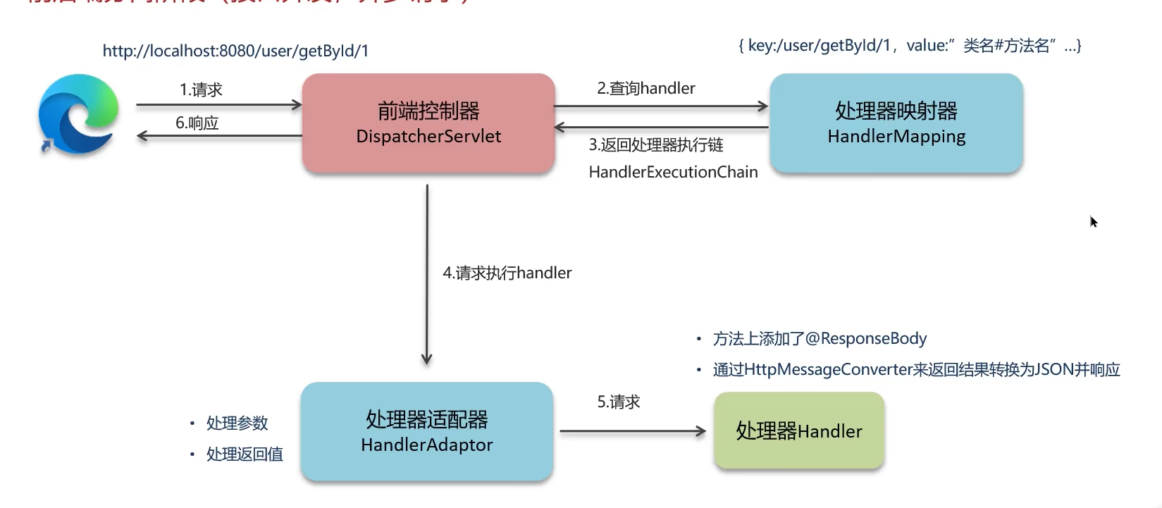

7.spring boot自动配置原理
在spring Boot项目中的引导类上有一个注解@SpringBootApplication，这个注解对三个注解进行了封装

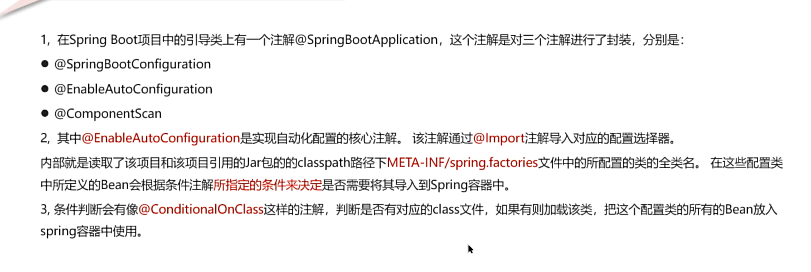

8.spring框架常见注解（Spring、Spring Boot、Springmvc）：
Spring：@Component（将一个类标记为spring管理的bean）、@Autowired、@Qualifier（根据名称进行依赖注入）、@Bean（将该方法的返回值放入在spring容器中）、@Import（导入的类会被spring容器加载到IOC容器中）@Scope（标注bean的作用范围）@Around（AOP切面编程中用）
Spring MVC：@RequestMapping（用于类上表示所有方法都以该地址作为父路径）、@RequestBody（接受json数据，将json转换成Java对象）
Spring Boot：@SpringBootConfiguration（标记当前类为配置类）、@EnableAutoConfiguration（开启自动配置功能）、@ComponentScan（开启Spring组件扫描）

MyBatis
2026年3月26日
18:30

自定义sql复杂的在XML文件中写SQL语句

1.MyBatis执行流程
1.读取MyBatis配置文件
2.构造会话工厂SqlSessionFactory
3.会话工厂创建SqlSession对象
4.操作数据库的接口，Executor执行器，同时负责查询缓存维护
5.Executor执行器执行方法中有一个MappendStatemen类型参数
6.输入参数映射
7.输出结果映射

2.MyBatis默认是关闭延迟加载功能的（懒加载），可以在配置文件中开启或则在注解中开启局部的延迟加载

3.Mysql一级、二级缓存：
一级缓存：基于HahsMap本地缓存，作用域：依赖SQL session，默认打开
二级缓存：与一级缓存作用域不同，基于namespace和mapper作用域起作用，默认关闭

微服务
2026年3月26日
19:07

1.Spring Cloud：
1.Spring Cloud的五大组件有哪些？
nacos：注册中心、sentinel：服务保护、Ribbon：负载均衡、Feign：远程调用、GateWay网关
注册中心（nacos还有配置中心）：
服务注册：服务提供者把自己的信息注册到nacos中，都nacos保存信息
服务发现：消费者向nacos拉取服务信息，如果提供者有集群那么会利用负载均衡算法，选择一个发起调用
服务监控：服务监控者每30秒向nacos发送心跳，如果90秒没人接到心跳那么就会将该提供者剔除

负载均衡的策略（算法）：
1.简单轮询服务列表
2.按照权重来选择服务器，响应时间越长，权重越小
3.随机选择一个服务器
4.以区域可用服务器为基础进行服务器的选择（就近原则），而后再使用轮询策略
自定义负载均衡策略：创建一个类实现IRule接口，再去配置文件里配置即可

2.怎么解决服务雪崩问题：一个服务失败，导致整条链路服务全都失败的情形
解决方案：
服务降级：只保留核心服务，非核心服务关闭
服务熔断（所有服务都不可用）：默认关闭要手动打开，如果监测到10s内有50%的请求失败，那么就会触发熔断机制，之后每5秒会发一条请求尝试重连，如果可以达那么关闭熔断机制，不可达继续熔断

3.微服务是怎么进行监控的？
可以采用skywalking进行监控，它可以监控接口、服务、物理实力的状态

2.业务问题：
限流：
nginx限流：
控制速率（突发流量）使用漏桶算法来实现过滤，让请求以固定的速率进行处理
控制并发数，限制单个ip的连接数和并发连接的总数
网关限流：
用Spring Cloud 网关中支持的局部过滤器进行限流，使用的是令牌桶算法
可以根据ip或路径进行限流，可以设置每秒填充的平均速率，和令牌桶总容量

分布式事务解决方案：
seata架构：XT模式（保证强一致性），AT模式（保证高可用）、TCC模式
MQ：异步处理（性能最好）

分布式事务的接口幂等性怎么解决？
Token + Redis
分式锁

分布式任务调度

消息中间件
2026年3月27日
12:06
1.RocketMQ：

2.Kafka：
1.怎么保证消息不丢失

集合
2026年3月27日
12:11

1.数组转List：调用Arrays.asList()方法（数组和List指向的都是同一个内存地址）
LIst转数组：List.toArrays()方法里面new一个数组并指定长度；例如：new String[list.size()]（对原来元素的拷贝）

2.ArrayList和LinkedList的区别：

3.HashMap：
HashMap的put方法的流程：
HashMap的扩容机制：
HashMap的数组长度为什么一定是2的次幂？
1.计算索引效率更高，利用位的与运算代替取模运算
2.扩容时计算索引效率更高：hash（链表节点的hash值） & oldCap（老容量）== 0的话元素留在老位置，否则新位置 = 旧位置 + oldCap

多线程
2026年3月27日
16:34
1.并行和并发的区别：
并行：是多核真正同时执行，宏观微观都同时
并发：是单核快速切换任务，宏观同时，微观交替

2.创建线程的方式有哪些？
1.继承Thread类
2.实现Runnable接口
3.实现Callable接口
上面两个接口的区别：Runnable接口run方法没有返回值，Callable接口call方法有返回值
前者不能抛异常后者可以抛异常
Start()方法只能调用一次（内部会调run方法），run方法可以调多次
4.创建线程池

3.线程的状态有哪些，相互之间怎么进行转换的？
新建状态 ---> 可执行状态 ---> 终止状态
获取不到锁 ---> 阻塞（blocked）
Wait ---> 等待 waiting（会释放锁） wait方法执行前必须有锁
Sleep ---> 时间等待time_waiting（不释放锁）

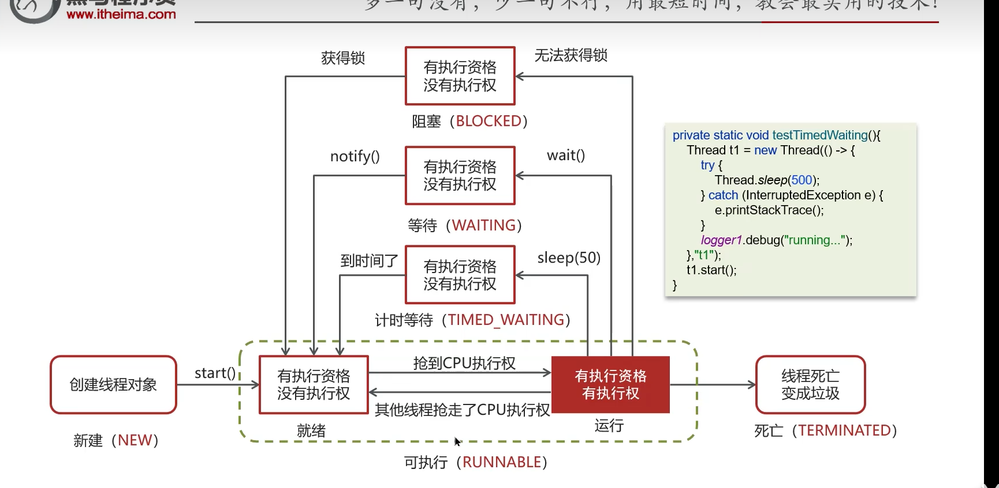

4.新建T1、T2、T3，三个线程，如何保证它们执行的顺序呢
可以使用join方法，谁调用就阻塞谁进入timed_waiting状态

5.Synchronized（对象锁）底层原理：
通过对象头（Mark Word）设置指向Monitor对象的指针
使用了Monitor实现的，由JVM提供，c++语言实现的
Monitor属于重量级锁

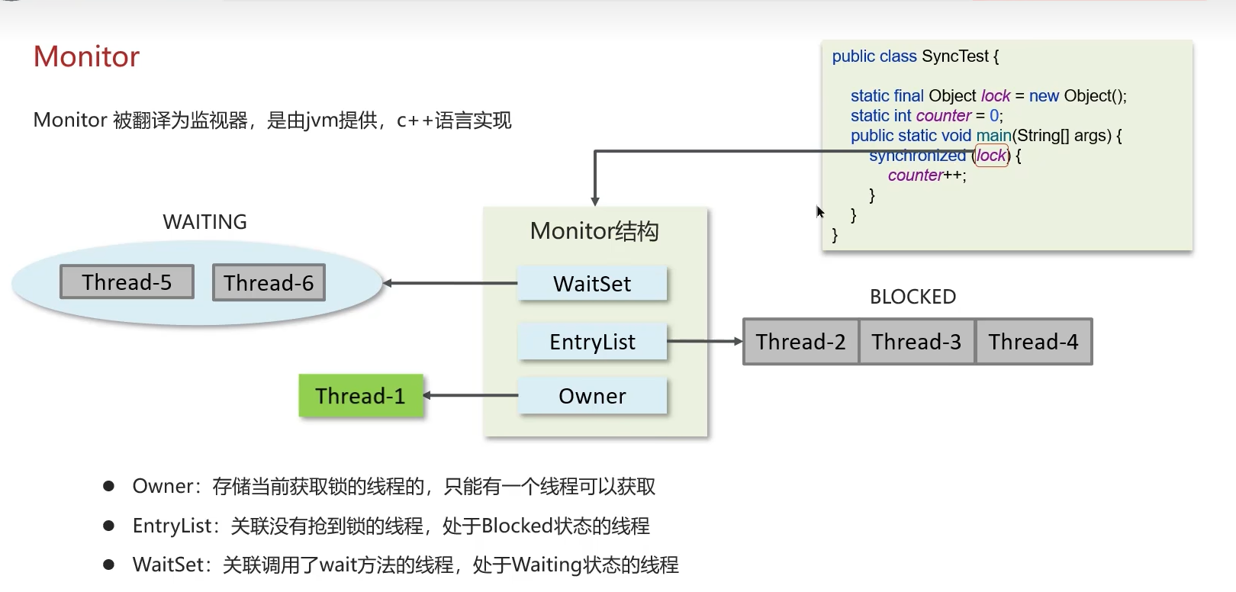

锁的升级过程：

6.JMM（Java内存模型）：
定义了共享内存中多线程程序读写操作的行为规范，解决JVM优化后出现的可见性、有序性、原子性问题

7.AQS（构建锁或其它同步组件的框架）：Java语言实现的悲观锁，需要手动开启和关闭
原理：内部有一个volatile修饰的state变量，0为无锁1为有锁，还维护了一个双向队列，当线程竞争失败时，失败的就会进入队列当中
既可以实现公平锁也可以实现非公平锁
例如：ReentrantLock（与Synchronized都是可重入锁）：默认非公平锁
可以中断、可以设置超时时间、手动释放锁
实现原理：CAS（判断是否修改state） + AQS队列是实现

8.Synchronized（wait只有一个等待队列）和Lock（await可以开启多个等待队列）的区别：
Synchronized不可被打断，如果拿到了锁可被interrupt()打断，进入Monitor队列里准备强锁的线程是无法被打断的

9.死锁怎么产生的？
当一个线程需要去获取多把锁时就容易产生死锁
可以使用jps + jstack 去诊断死锁发生在哪，jconsole可视化可以查找死锁

10.ConcurrentHashMap：
1.8之前是数组 + 链表的结构，大数组（Segment加ReentrantLock锁）分段锁 + 小数组实现
1.8底层：数组 + 链表/红黑树，添加节点时利用CAS保证线程安全，Synchronized只会锁住链表/红黑树的头节点

11.导致并发编程的原因是什么？
原子性、可见性、有序性

12.线程池的执行原理和核心参数：
核心参数：核心线程数 (corePoolSize)、最大线程数 (maximumPoolSize)、空闲时间 (keepAliveTime)、时间单位 (unit)、阻塞队列 (workQueue)、线程工厂 (threadFactory)、拒绝策略 (handler)

执行原理：
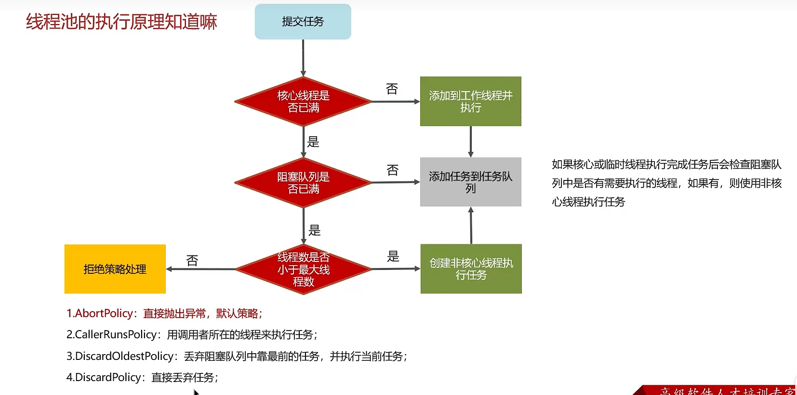

13.线程池中有哪些常见的阻塞队列
LinkedBlockingQueen

14.线程池的种类有哪些？

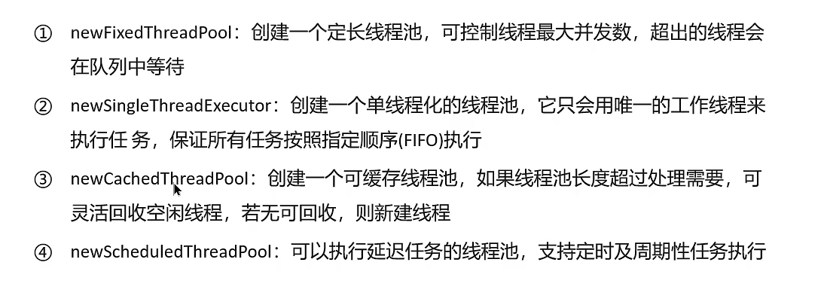

15.创建线程池不使用Executors创建，它创建的线程的数量和阻塞队列的长度都太大，可能导致资源耗尽（OOM内存溢出）
使用ThreadPoolExecutor创建

16.线程池的使用场景：
1.数据汇总：在微服务模式下，获取多个模块的信息，使用线程可以让其并行执行提高效率
2.异步调用：在用户搜索的时候我们还要记录搜索记录，并且进行记录的时候不能影响搜索功能
3.批量导入：将数据库中的数据导入ES中

17.对ThreadLocal的理解：
为每个使用它的线程创建独立的变量副本，实现线程间数据隔离，避免线程安全问题。
数据存在 Thread 内部（ThreadLocalMap，操作时都是将ThreadLocal作为key），ThreadLocal 只是存取工具
用完必须 remove()，避免内存泄漏，底层创建对象是弱引用，赋值是强引用，发生GC时对象可能会被回收



JVM
2026年3月29日
10:05

1.Java堆
线程共享的区域，内部分为：新生代（Eden区 + s0 + s1） + 老年代

2.常量池（方法区中）：
可以看成是一张表，虚拟机指令根据这张表找到要执行的类名、方法名、参数类型、字面量等信息

3.类加载器：JVM只会运行二进制文件，类加载器的作用就是将字节码文件加载到JVM中
启动类加载器、扩展类加载器、应用类加载器（我们写的类一般是这个进行加载）、自定义类加载器
上面的类加载器，越左边等级越高
双薪委派机制：
我们加载类的时候会先往上级进行查找，先看上级是否加载过，加载过那么则不用再加载了
作用：1.避免某一个类被重复加载，如果上级加载器已经加载了那么直接用即可
2.安全，保证API库不被修改

4.类装载的执行过程

5.JVM有哪些垃圾回收器：
串行垃圾回收器、并行垃圾回收器、CMS（并发）垃圾回收器、G1垃圾回收器
G1垃圾回收器：
堆会被划分为多个区域，每个区域都能当作Eden、Survivor （幸存者区）、old、Humongous（存储大对象的）
全程采用复制算法，分为三个阶段：Yong GC（STW + 多线程）、并发标记（重新标记时STW + 并发）、混合收集（STW + 多线程）
当回收速度赶不上创建新对象速度时就会触发Full GC ，全程STW + 单线程效率最低

6.JVM调优：

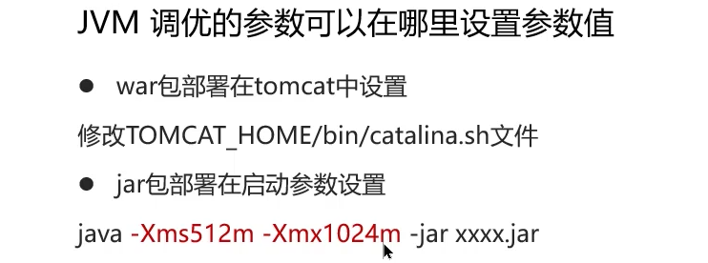

7.JVM调优工具
根查看死锁等问题一样可以使用：jps + jstack、可视化工具jconsole

8.Java内存泄露的排查思路：
1.使用jmap命令获取运行中文件的内存快照（dump）
2.通过工具VisualIVM去分析dump文件
3.通过查看堆中的信息就大概可以定位哪里出现了内存溢出问题

9.CPU飙高的排查文案与思路：
1.首先使用top命令查看进程使用CPU的情况
2.通过进程id + ps命令去找哪个线程占用CPU过高
3.根据线程id就能找到问题代码的行号了（jstack + 进程id）打印出来的信息是十六进制的
所以我们要把线程id的十进制转成十六进制再去上面查看（printf "%x\n" + 线程id）

设计模式
2026年3月29日
14:37

1.工厂方法设计模式（为了解耦，Spring底层用的工厂方法模式）
- 简单工厂模式：有耦合问题
- 工厂方法模式
相比于简单工厂方法解决了耦合问题，要拿到具体的产品的时候直接去对应的工厂里拿即可，一个工厂一种产品，但是这样每新增一个产品就要去创建一个工厂，这样也增加了系统的复杂度
- 抽象工厂模式

2.策略模式：
策略模式定义了一系列算法，并将这些算法封装起来，让它们可以相互替换，且算法内的变化不会影响业务代码
当一个系统需要动态的算则几种算法时可以使用，例如：多种支付方式、多种登录方式
只要代码中有冗长的if-else或switch分支判断都可以采用策略模式优化

3.责任链设计模式：（拦截式、过滤式）
多个对象一次处理同一个请求，每个对象只处理自己负责的部分，要么处理完后传给下一个对象，要么结束
例如：假条的审批，一天辅导员即可，三天教务处一次下去

4.单例模式：一个类全局只有一个实例（Spring的bean默认单例）
常见实现：懒汉式：用到才创建，要加锁保证线程安全，饿汉式：类加载就创建，线程安全
缺点：扩展性差、不利于单元测试
5.享元模式（线程池、串池）：把重复对象抽出来共享，能复用就不复建新的，减少内存开销
缺点：结构复杂

常见技术场景
2026年3月29日
15:37
1.单点登录（SSO）：登录一次就能访问所有信任的应用系统
JWT（token）解决：
1.用户访问任意子系统时，会在网关判断token是否有效
2.如果token无效则会返回401（认证失败），前端跳转到登录页面
3.用户发送登录请求，服务端会返回给浏览器一个token，浏览器会把token保存到cookie
4.再去访问其它服务时，都需要携带token，由网关统一验证后再路由到目标服务

2.权限认证如何实现的？
权限认证基于RBAC权限模型，通过查询其中的五张表来加载权限（用户表、角色表、权限表）
Spring Security 权限框架

3.上传数据的安全性怎么控制的？
公钥、私钥
使用非对称加密（对称加密），给前端一个公钥让他把数据加密后传到后台，后台负责解密后处理数据

4.你开发项目的时候遇到过哪些比较棘手的问题？怎么解决的？

5.项目中的日志是怎么采集的？

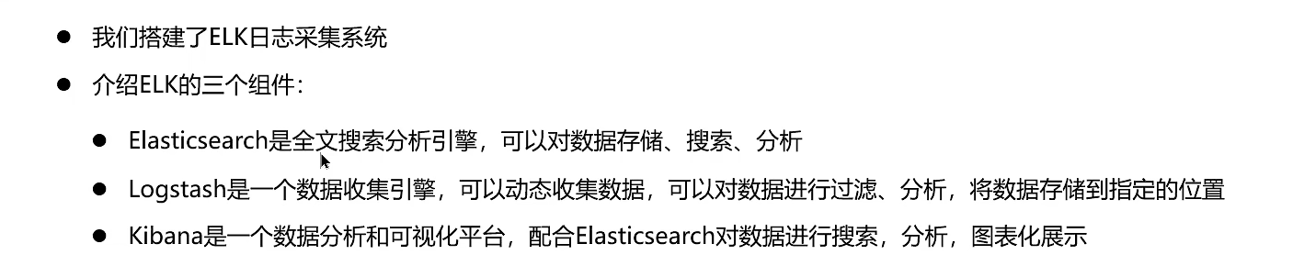

6.查看日志的命令？使用ELK也可以直接查看日志
实时监控日志的变化 | tail -f xx.log
查询日志尾部100行 | tail -n 100 xx.log
查询日志区间 | cat -n xx.log | tail -n +100 xx.log |head -n 100
按照关键字查找 | cat -n xx.log | grep "关键字"

7.生产问题怎么排查？
1.分析日志
2.远程Debug

8.怎么快速定位系统的瓶颈？
1.压测
2.监控工具
3.线程诊断工具（Arthas）

